Chủ đề: [Giải toán 6 sách kết nối tri thức với cuộc sống] - Bài 23: Mở rông phân số. Phân số bằng nhau
Dưới đây Đọc tài liệu xin gợi ý trả lời Luyện tập 3 trang 7 SGK Toán lớp 6 Tập 2 sách Kết nối tri thức với cuộc sống theo chuẩn chương trình mới của Bộ GD&ĐT:

Giải Luyện tập 3 trang 7 Toán lớp 6 Tập 2 Kết nối tri thức
Câu hỏi :
Tìm những cặp phân số bằng nhau trong các phân số sau và sử dụng tính chất cơ bản của phân số đề giải thích kết luận.
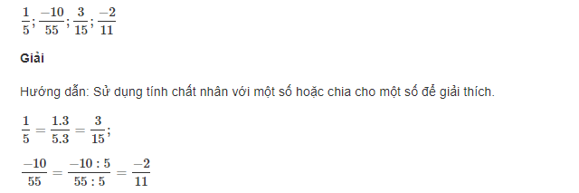-/-
Vậy là trên đây Đọc tài liệu đã hướng dẫn các em hoàn thiện phần giải bài tập Luyện tập 3 trang 7 Toán lớp 6 Tập 2 Kết nối tri thức. Chúc các em học tốt.

